**Estudintes:**

**-Juliana Loaiza**

**-Juan Manuel Londoño**

**-Danilo Tangarife**

**Juan Esteban Ortiz**

**1) Muestre los clientes que tengan una población de más de 5 empleados y menos de 16**



**R/** 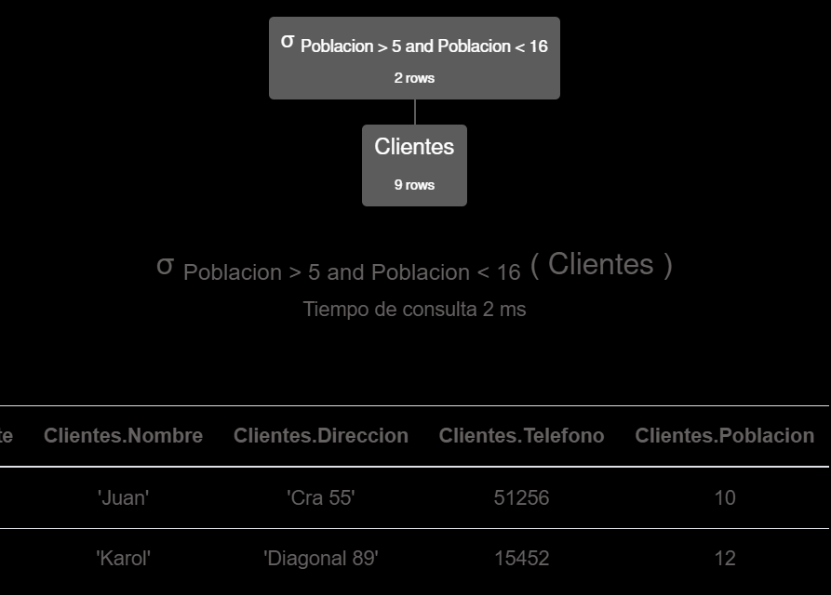

**2) Muestre los productos mayores a la sumatoria**



R/

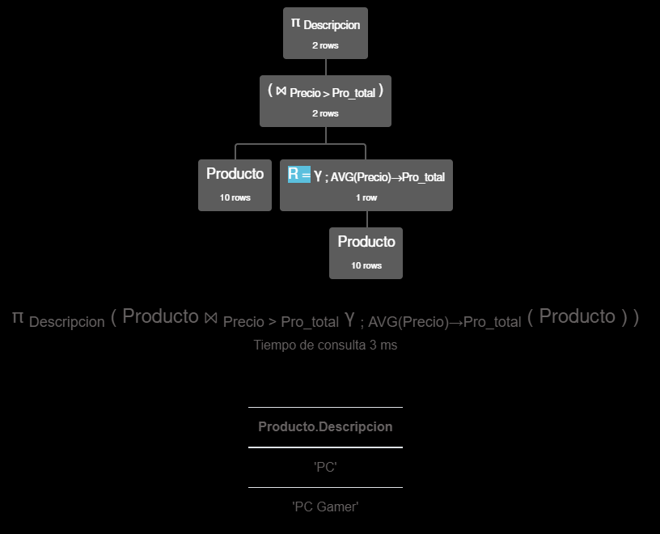

**3) Realice la unión de las ventas para saber cuántas hay**



**R/**

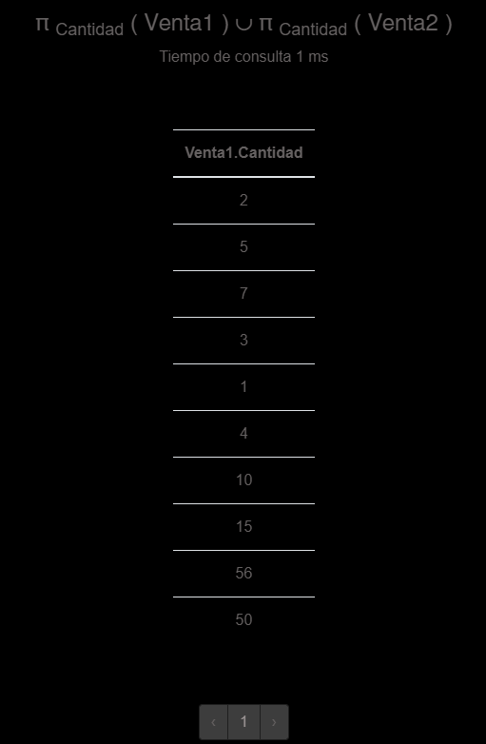

**4) Nombre de los clientes que han comprado todos los productos de la empresa**

**R/**

**5) Muestre que datos tienen la venta 2 y no la venta 2**



**R/**

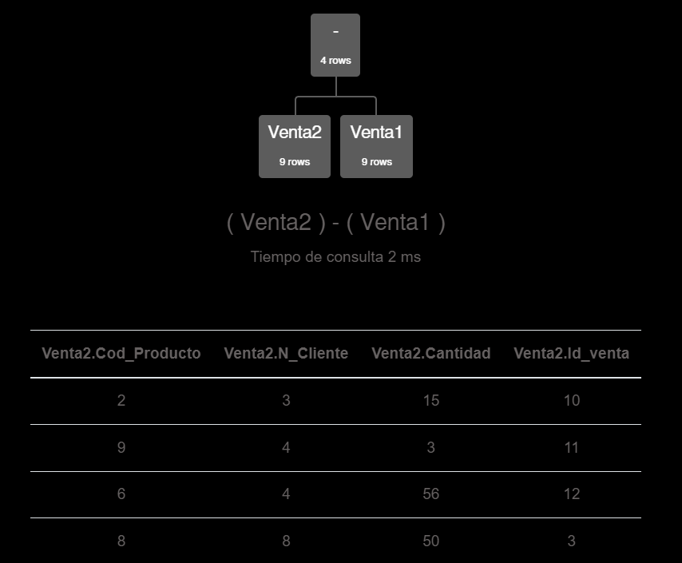

**6) Muestre el Id del ciente con mayor valor en sus empleados**

**7) Muestre el códido del menor producto y el mayor**



**R/**

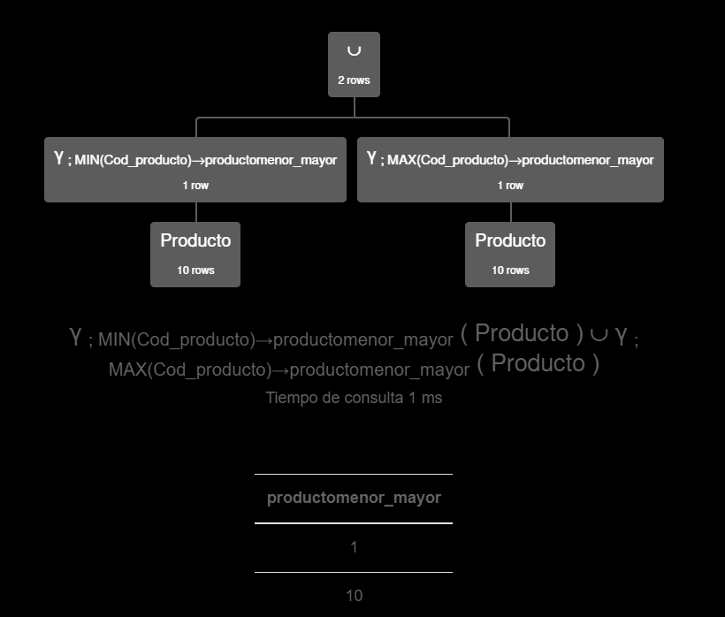

**8) Muestre los productos comprados del cliente 8**